Noms, Prénoms :

AXE DE TRAVAIL LIÉ AU PROGRAMME :
Présentation des pratiques, des productions plastiques et réception du fait artistique.

Problématique croisant l'axe proposé et le corpus :
En quoi le procédé de monstration d’une production plastique est-il déterminant de sa répercution chez le spectateur ?

Repérez et nommez les éléments d'analyse principaux en lien avec votre problématique sur chaque œuvre proposée.

I) perception sensorielle : Martin Creed (le toucher) James Turell (visuelle) : saturation sensorielle- perte de repères
Martin Creed : Le toucher, restriction au niveau du mouvement, perte de repères, et une certaine pureté (par la couleur) et saturation (par les objets) visuelle + sensation désagréable provoquée par l’électricité statique.
James Turell : Le contraire : mouvement libre, clarté visuelle. Similarités : Perte de repères et pureté (par la couleur unie également) visuelle + sensation de confort reposant.
II) réflexion intellectuelle : Barbara kruger
Incitation à la remise en question personnelle et générale par l’abondance de slogans détournés et d’affirmations, constats,… sur notre mode de vie et notre société. Les photos-montages de photographies de presses suscitent l’interrogation par le lien que l’on peut leur trouver avec les textes. Immersion dans une prise de position politique et l’exposition d’arguments lui correspondant, que l’on soit pour ou que l’on soit contre.
III) répercution émotionnelle : Barabara kruger et Yayoi Kusama
La réflexion amenée par Barbara Kruger engendre de l’émotion sur le monde dans lequel on vit, en réaction à ses défauts, à l’inaction générale. Cette répercution émotionnelle peut être aussi amenée selon les sensibilités par une certaine oppression par les couleurs choisies et la taille du texte.
La couleur rouge chez Yayoi Kusama nous apporte un sentiment de confiance, et la forme amusante de ses ballons peut entraîner un sentiment positif (joie, rire,…) chez le spectateur. De plus, la présence des miroirs favorise un amusement collectif si l’on visite son œuvre à plusieurs. Le décor imposant donne au spectateur l’impression d’être intrus à l’œuvre, mais en même temps inclus avec les miroirs sur les murs. L’œuvre à un caractère assez enfantin.

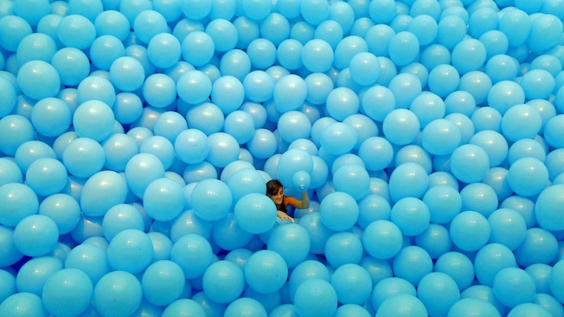  Martin Creed  La moitié de l'air dans un espace donné  Ballons aériens  Dimensions variables  A partir de 1998  Références complémentaires | 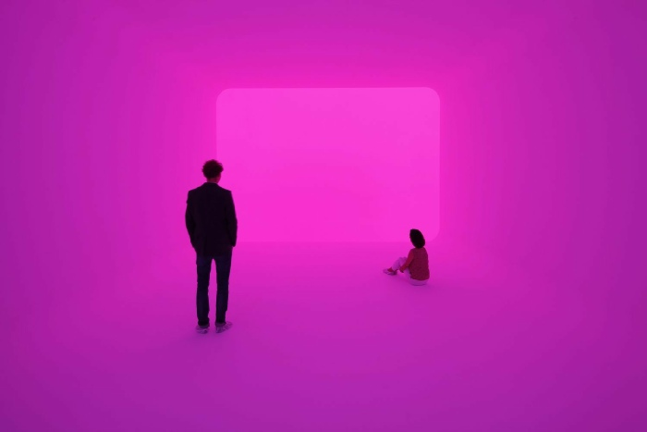  James Turell  Glanzfeld  2011, Biennale de Venise  Lumière, dimensions variables  Références complémentaires
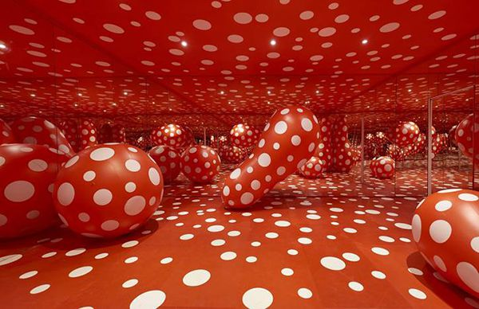  Yayoi Kusama, Dots Obsession, 1998, peinture, miroirs, ballons, adhésifs et air, 280 × 600 × 600 cm, inv. : 1999.2.7. Collection les Abattoirs, Musée – Frac Occitanie Toulouse. Photo. : Damien Aspe  Références complémentaires | 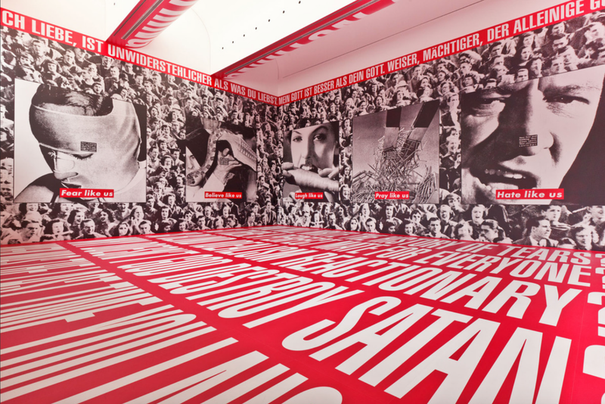  Sans titre, Barbara Kruger, 1994-1995 et 2014-2015, Sérigraphies de photographies, dimensions variables. Musée Ludwig, Cologne, Allemagne  Références complémentaires

